Числовой тест (IQ)

- Продолжите числовой ряд
18 20 24 32 ?
- Вставьте недостающее число
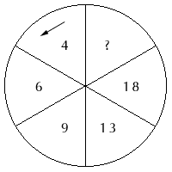
- Продолжите числовой ряд
212 179 146 113 ?
- Вставьте недостающее число
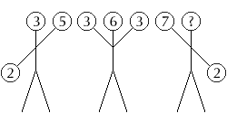
- Продолжите числовой ряд
6 8 10 11 14 14 ?
- Вставьте пропущенное число.
- 17 (112) 39
28 ( ) 49
- Вставьте пропущенное число
- 3 9 3
- 5 7 1
7 1 ?
- Продолжите ряд чисел
7 13 24 45 ?
- Вставьте пропущенное число.
- 243 (333) 567
345 ( ) 678
- Вставьте пропущенное число.
4 5 7 11 19 ?
- Вставьте недостающее число
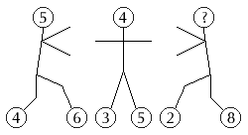
- Продолжите числовой ряд
6 7 9 13 21 ?
- Вставьте пропущенное число
- 4 8 6
- 6 2 4
8 6 ?
- Продолжите числовой ряд
68 48 40 36 34 ?
- Вставьте недостающее число
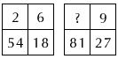
- Вставьте пропущенное число.
- 718 (26) 582
474 ( ) 226
- Продолжите числовой ряд
15 13 12 11 9 9 ?
- Вставьте пропущенное число
9 4 1
6 6 2
1 9 ?
- Вставьте пропущенное число
11 12 14 ? 26 42
- Вставьте пропущенное число
8 5 2
4 2 0
9 6 ?
- Вставьте пропущенное число
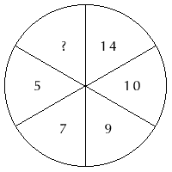
- Вставьте пропущенное число.
- 341 (250) 466
282 ( ) 398
- Вставьте пропущенное число
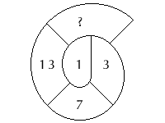
- Вставьте пропущенное число.
- 12 (336) 14
15 ( ) 16
- Вставьте пропущенное число
4 7 6
8 4 8
6 5 ?
- Продолжите числовой ряд
7 14 10 12 14 9 ?
- Вставьте недостающее число
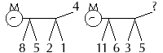
- Вставьте пропущенное число.
- 17 (102) 12
14 ( ) 11
- Продолжите числовой ряд
172 84 40 18 ?
- Продолжите числовой ряд
1 5 13 29 ?
- Вставьте недостающее число
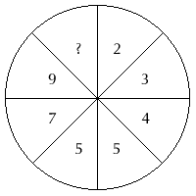
- Вставьте недостающее число
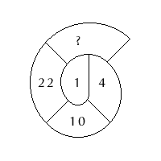
- Продолжите числовой ряд
0 3 8 15 ?
- Вставьте пропущенное число
1 3 2 ? 3 7
- Вставьте пропущенное число.
- 447 (366) 264
262 ( ) 521
- Вставьте недостающее число
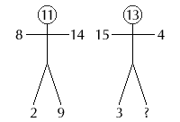
- Продолжите числовой ряд
4 7 9 11 14 15 19 ?
- Вставьте недостающее число
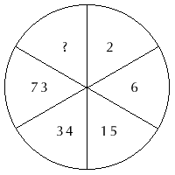
- Вставьте пропущенное число
3 7 16
6 13 28
9 19 ?
- Вставьте недостающие число
2 | 5 | 9 | 14 | ?
4 | 8 | 13 | 19 | ?

- Вставьте пропущенное число
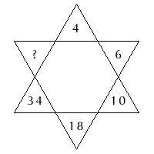
- Вставьте пропущенное число
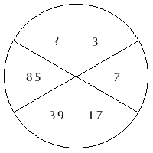
- Вставьте недостающее число
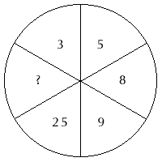
- Вставьте пропущенное число.
- 643 (111) 421
269 ( ) 491
- Продолжите числовой ряд
857 969 745 1193 ?
- Вставьте недостающее число
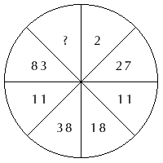
- Вставьте пропущенные числа
- 9 (45) 81
8 (36) 64
10 ( ) ?
- Продолжите числовой ряд
7 19 37 61 ?
- Продолжите числовой ряд
5 41 149 329 ?
- Вставьте пропущенное число

